

**Абай ауданы бойынша жайылымдарды басқару және оларды пайдалану жөніндегі 2018-2019 жылдарға арналған іс–шара жоспарын бекіту туралы**

***Күшін жойған***

Шығыс Қазақстан облысы Абай аудандық мәслихатының 2018 жылғы 28 наурыздағы № 22/5-VІ шешімі. Шығыс Қазақстан облысы Әділет департаментінің Абай ауданындағы Әділет басқармасында 2018 жылғы 11 сәуірде № 5-5-144 тіркелді. Күші жойылды - Шығыс Қазақстан облысы Абай аудандық мәслихатының 2019 жылғы 30 желтоқсандағы № 42/10-VI

      Ескерту. Күші жойылды - Шығыс Қазақстан облысы Абай аудандық мәслихатының 30.12.2019 № 42/10-VI шешімімен (01.01.2020 бастап қолданысқа енгізіледі).  
      РҚАО-ның ескертпесі.  
      Құжаттың мәтінінде түпнұсқаның пунктуациясы мен орфографиясы сақталған.

      "Жайылымдар туралы" Қазақстан Республикасының 2017 жылғы 20 ақпандағы Заңының 8, 13 - баптарына, "Қазақстан Республикасындағы жергілікті мемлекеттік басқару және өзін-өзі басқару туралы" Қазақстан Республикасының 2001 жылғы 23 қаңтардағы Заңының 6-бабы 1-тармағы 15) тармақшасына сәйкес, Абай аудандық мәслихаты ШЕШІМ ҚАБЫЛДАДЫ:

      1. Абай ауданы бойынша жайылымдарды басқару және оларды пайдалану жөніндегі 2018-2019 жылдарға арналған іс –шара жоспары қосымшаға сәйкес бекітілсін.

      2. Осы шешім оның алғашқы ресми жарияланған күнінен кейін күнтізбелік он күн өткен соң қолданысқа енгізілсін.

|  |  |
| --- | --- |
| *Сессия төрағасы,*  *мәслихат хатшысы* | *Е. Лдибаев* |

|  |  |
| --- | --- |
|  | Абай аудандық мәслихатының  2018 жылғы 28 наурыздағы  № 22/5-VІ шешіміне қосымша |

**Абай ауданы бойынша 2018-2019 жылдарға арналған жайылымдарды басқару және оларды пайдалану жөніндегі жоспар**

      Осы Абай ауданы бойынша 2018-2019 жылдарға арналған жайылымдарды басқару және оларды пайдалану жөніндегі жоспар (бұдан әрі - Жоспар) "Жайылымдар туралы" Қазақстан Республикасының 2017 жылғы 20 ақпандағы , "Қазақстан Республикасындағы жергілікті мемлекеттік басқару және өзін-өзі басқару туралы" 2001 жылғы 23 қаңтардағы Заңдарына, "Жайылымдарды ұтымды пайдалану қағидаларын бекіту туралы" Қазақстан Республикасы Премьер-Министрінің орынбасары – Қазақстан Республикасы Ауыл шаруашылығы министрінің 2017 жылғы 24 сәуірдегі № 173, "Жайылымдардың жалпы алаңына түсетін жүктеменің шекті рұқсат етілетін нормасын бекіту туралы" Қазақстан Республикасы Ауыл шаруашылығы министрінің 2015 жылғы 14 сәуірдегі № 3-3/332 бұйрықтарына сәйкес әзірленді.

      Жоспар жайылымдарды ұтымды пайдалану, жемшөпке қажеттілікті тұрақты қамтамасыз ету және жайылымдардың тозу процестерін болғызбау мақсатында қабылданады.

      Жоспар мазмұны:

      1) құқық белгілейтін құжаттар негізінде жер санаттары, жер учаскелерінің меншік иелері және жер пайдаланушылар бөлінісінде әкімшілік-аумақтық бірлік аумағында жайылымдардың орналасу схемасы (картасы) осы Жоспардың 1 қосымшасына сәйкес;

      2) жайылым айналымдарының қолайлы схемалары осы Жоспардың 2 қосымшасына сәйкес;

      3) жайылымдардың, оның ішінде маусымдық жайылымдардың сыртқы және ішкі шекаралары мен алаңдары, жайылымдық инфрақұрылым объектілері белгіленген картасы осы Жоспардың 3 қосымшасына сәйкес;

      4) жайылым пайдаланушылардың су тұтыну нормасына сәйкес жасалған су көздерiне (көлдерге, өзендерге, тоғандарға, апандарға, суару немесе суландыру каналдарына, құбырлы немесе шахталы құдықтарға) қол жеткізу схемасы осы Жоспардың 4 қосымшасына сәйкес;

      5) жайылымы жоқ жеке және (немесе) заңды тұлғалардың ауыл шаруашылығы жануарларының мал басын орналастыру үшін жайылымдарды қайта бөлу және оны берілетін жайылымдарға ауыстыру схемасы осы Жоспардың 5 қосымшасына сәйкес;

      6) ауылдық округ маңында орналасқан жайылымдармен қамтамасыз етілмеген жеке және (немесе) заңды тұлғалардың ауыл шаруашылығы жануарларының мал басын шалғайдағы жайылымдарға орналастыру схемасы осы Жоспардың 6 қосымшасына сәйкес;

      7) ауыл шаруашылығы жануарларын жаюдың және айдаудың маусымдық маршруттарын белгілейтін жайылымдарды пайдалану жөніндегі күнтізбелік графигі осы Жоспардың 7 қосымшасына сәйкес;

      8) тиісті әкімшілік-аумақтық бірлікте жайылымдарды ұтымды пайдалану үшін қажетті өзге де талаптарды қамтуға тиіс.

      Жоспар жайылымдарды геоботаникалық зерттеп-қараудың жай-күйі туралы мәліметтер, ветеринариялық-санитариялық объектілер туралы мәліметтер, иелерін-жайылым пайдаланушыларды, жеке және (немесе) заңды тұлғаларды көрсете отырып, ауыл шаруашылығы жануарлары мал басының саны туралы деректер, ауыл шаруашылығы жануарларының түрлері мен жыныстық жас топтары бойынша қалыптастырылған үйірлердің, отарлардың, табындардың саны туралы деректер, шалғайдағы жайылымдарда жаю үшін ауыл шаруашылығы жануарларының мал басын қалыптастыру туралы мәліметтер, екпе және аридтік жайылымдарда ауыл шаруашылығы жануарларын жаю ерекшеліктері, малды айдап өтуге арналған сервитуттар туралы мәліметтер, мемлекеттік органдар, жеке және (немесе) заңды тұлғалар берген өзге де деректер ескеріле отырып қабылданды.

      Әкімшілік-аумақтық бөлінісі бойынша Абай ауданында 9 ауылдық округ, 11 елді мекен бар.

      Абай ауданының жалпы көлемі 2 009 391 га, оның ішінде жайылымдық жерлер –1875372 га.

      Санаттар бойынша жерлердің бөлінісі:

      ауыл шаруашылығы мақсатындағы жерлер –1030474 га;

      елді мекен жерлері –175241 га;

      өнеркәсiп, көлiк, байланыс, ғарыш қызметі, қорғаныс, ұлттық қауіпсіздік мұқтажына арналған жерлер және ауыл шаруашылығына арналмаған өзге де жерлер – 1990 га;

      орман қорының жерлері – 8522 га;

      ерекше қорғалатын табиғи аумақтардың жерлері –6400га;

      аудандық жер қоры–786764 га.

      Ауданның климаттық зонасы шөлді және жартылай шөлейтті, қысы қатты, жазы ыстық және құрғақ. Ауаның жылдық орташа температурасы қаңтар айында -22; -35°С, шілде айында – +20; +33°С. Жауынның орташа түсімі – 20 мм, ал жылдық – 236 мм.

      Ауданның өсімдік жамылғысы әртүрлі, шамамен алғанда 1000-нан астам түрлері бар. Олардың ішінде ең көп тараған түрі селеу шөп, бетеге және жусан шөптері болып табылады.

      Топырағы ашық-қызғылт қоңыр. Топырақтың құнарлы қабатының қалыңдығы 20-25 см.

      Ауданда 9 мал дәрігерлік пункті және 10 мал көмінділері бар.

      Қазіргі уақытта Абай ауданында ірі қара мал 50996 бас, ұсақ мал 148402 бас, 35205 бас жылқы, 170 бас түйе және 8201 бас құстар саналады.

      Ауыл шаруашылығы жануарларын қамтамасыз ету үшін Абай ауданы бойынша барлығы 1875372 га жайылымдық алқаптары бар. Елді-мекен шегіндегі жайылымдары 166997 га жайылым саналады, қордағы жерлерде 723389 га жайылымдық алқаптар бар.

      Ауданның кейбір ауылдық округтерінде жеке шаруашылықтардағы мал басының өсуіне байланысты жайылымдық алқаптардың жетіспеушілігі байқалады.

      Бұл мәселелерді шешу үшін-мемлекеттік қордан жайылымдық алқаптарды ұтымды бөлу және елді мекен, ауыл шаруашылық мақсатындағы және Абай ауданының қордағы жерлерінен бөлу есебінен ұлғайту қажет.

|  |  |
| --- | --- |
|  | Абай ауданы бойынша  2018-2019 жылдарға арналған  жайылымдарды басқару және  оларды пайдалану жөніндегі  жоспарға 1-қосымша |

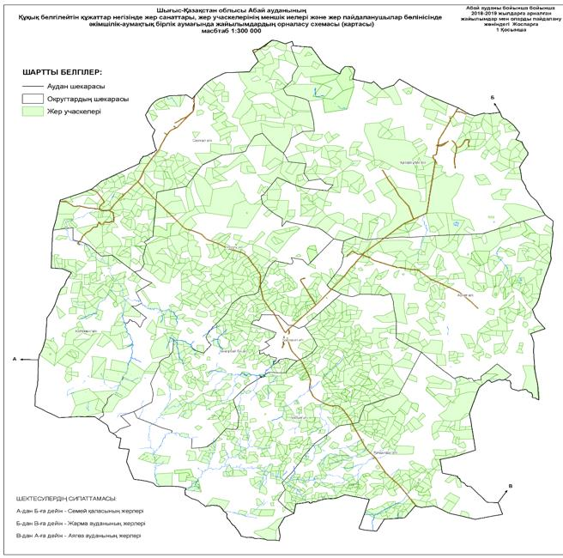

|  |  |
| --- | --- |
|  | Абай ауданы бойынша  2018-2019 жылдарға арналған  жайылымдарды басқару және  оларды пайдалану  жөніндегі жоспарға 2-қосымша |

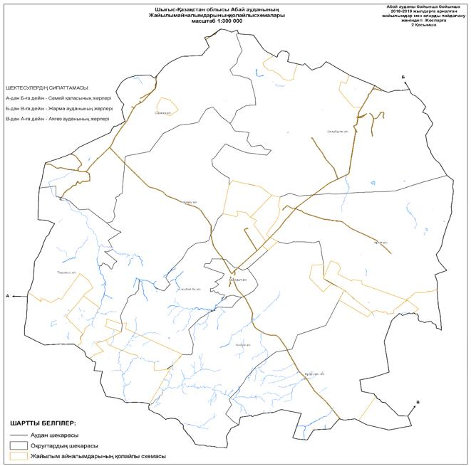

|  |  |
| --- | --- |
|  | Абай ауданы бойынша  2018-2019 жылдарға арналған  жайылымдарды басқару және  оларды пайдалану жөніндегі  жоспарға 3-қосымша |

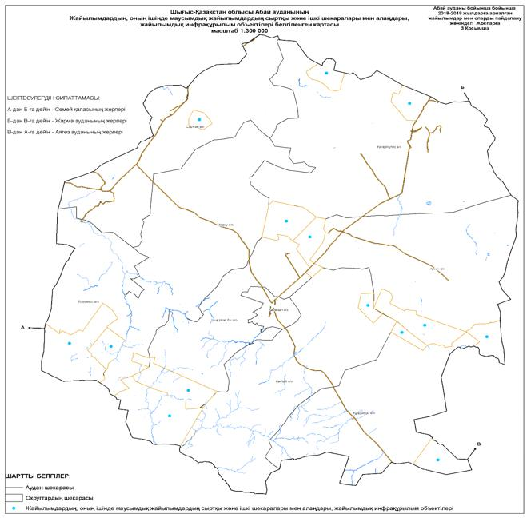

|  |  |
| --- | --- |
|  | Абай ауданы бойынша  2018-2019 жылдарға арналған  жайылымдарды басқару және  оларды пайдалану жөніндегі  жоспарға 4-қосымша |

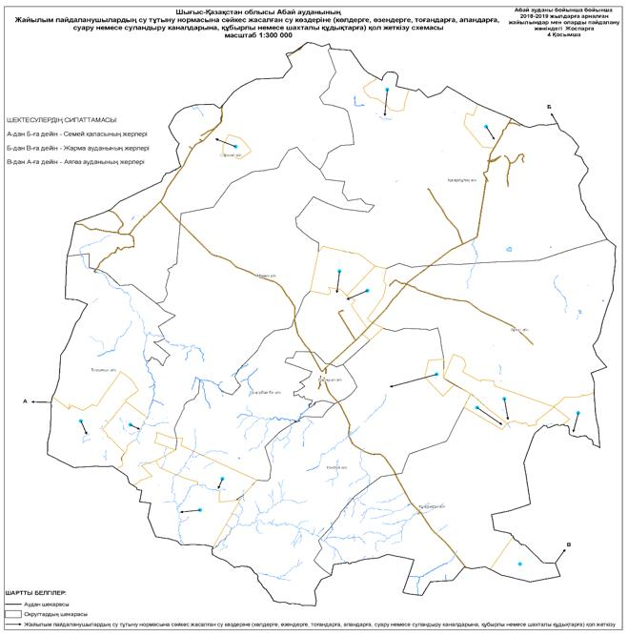

|  |  |
| --- | --- |
|  | Абай ауданы бойынша  2018-2019 жылдарға арналған  жайылымдарды басқару және  оларды пайдалану жөніндегі  жоспарға 5-қосымша |

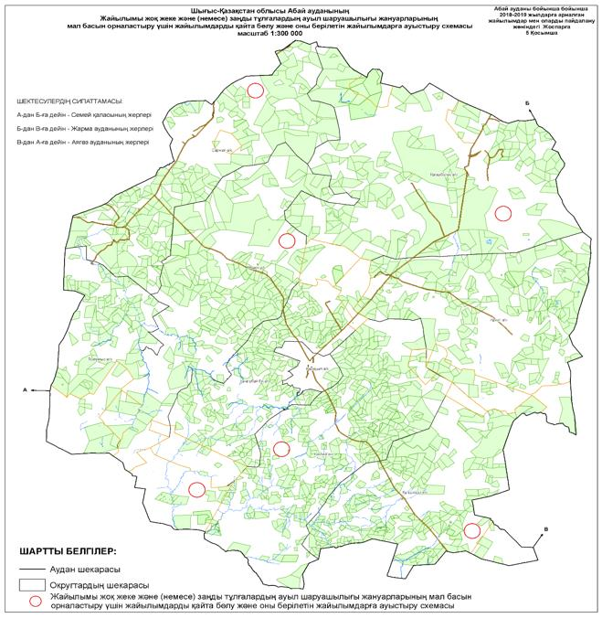

|  |  |
| --- | --- |
|  | Абай ауданы бойынша  2018-2019 жылдарға арналған  жайылымдарды басқару және  оларды пайдалану жөніндегі  жоспарға 6-қосымша |

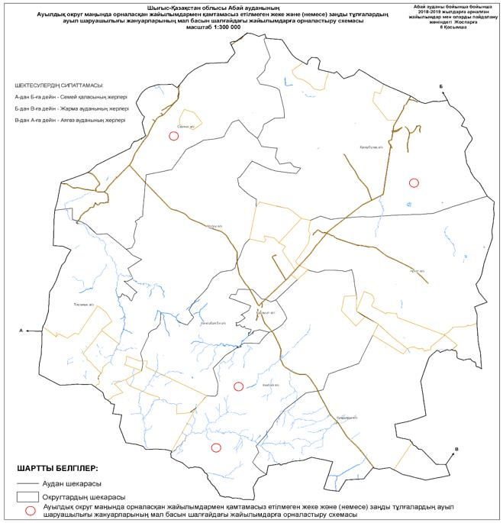

|  |  |
| --- | --- |
|  | Абай ауданы бойынша  2018-2019 жылдарға арналған  жайылымдарды басқару және  оларды пайдалану жөніндегі  жоспарға 7-қосымша |

**Ауыл шаруашылығы жануарларын жаюдың және айдаудың маусымдық маршруттарын белгілейтін жайылымдарды пайдалану жөніндегі күнтізбелік графигі**

|  |  |  |  |
| --- | --- | --- | --- |
| № | Ауылдық округі | Жануарлардың шалғайдағы жайылымдарға кеткен кезеңі | Жануарлардың шалғайдан жайылымдарға кеткен кезеңі |
| 1 | Кеңгірбай-би | Сәуірдің бірінші жартысы | Қазанның бірінші онкүндігі |
| 2 | Көкбай | Сәуірдің бірінші жартысы | Қазанның бірінші онкүндігі |
| 3 | Құндызды | Сәуірдің бірінші жартысы | Қазанның бірінші онкүндігі |
| 4 | Арқат | Сәуірдің екінші жартысы | Қазанның екінші онкүндігі |
| 5 | Қасқабұлақ | Сәуірдің екінші жартысы | Қазанның екінші онкүндігі |
| 6 | Саржал | Сәуірдің бірінші жартысы | Қазанның бірінші онкүндігі |
| 7 | Тоқтамыс | Сәуірдің бірінші жартысы | Қазанның бірінші онкүндігі |
| 8 | Медеу | Сәуірдің бірінші жартысы | Қазанның бірінші онкүндігі |
| 9 | Қарауыл | Сәуірдің бірінші жартысы | Қазанның екінші онкүндігі |

      Аудан территориясының климаты-құрғақ, рельефтің негізгі 3 түрі бар олар: қыратты аласатөбелі жазықтар, ұсақшоқылар және аласа таулар. Ауданда барлық жайылым маусымды. Түрлік құрамына қарай олар көктемде (құбылмалы); жазда (жусанды-көделі-бетегелі); көктем мен күзде (жусанды-көделі); жазда (таулы); күз бен қыста (жусанды-көделі) жайылымдықтарды пайдалануға болады. Әрбір маусым жайылымда малдың әртүрлі мерзімде болуына байланысты пайдаланылады. Жайылымда малды ұстау ұзақтығы – 290-310 күн.

      Ескертпе: аббревиатуралардың толық жазылуы:

      га – гектар

      С° –цельсий көрсеткіші

      мм - миллиметр

      см - сантиметр

      а/о - ауылдық округі

© 2012. Қазақстан Республикасы Әділет министрлігінің «Қазақстан Республикасының Заңнама және құқықтық ақпарат институты» ШЖҚ РМК